Evaluación segundo trimestre

Nombre: _______________________________________ Curso: ______ Fecha: ________

1. Expresa el problema de forma más sencilla y resuélvelo.

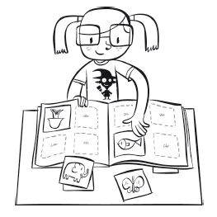
A Marta le gusta hacer colecciones de álbumes: le faltan 235 cromos para terminar la colección de plantas y ya tiene finalizada la colección de animales, que está formada por 1 640 cromos. Si en cada página del álbum se pegan 4 cromos, ¿cuántas páginas tiene el álbum?

2. ¿Qué fracción representan los zumos?
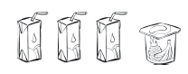

Numerador →
→

Denominador →

Completa la siguiente tabla.

Se representa | Numerador | Denominador | Fracción | Se lee
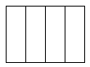 | 3 | 4
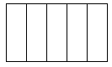 |  |  |  | Dos quintos
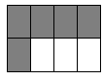

Evaluación segundo trimestre

Nombre: _______________________________________ Curso: ______ Fecha: ________

3. En el garaje de la casa de Andrés aparcan 12 coches: 4 son de color azul, 3 son de color rojo y 5 son de color blanco. Escribe y colorea las fracciones que representan los colores de los coches que aparcan en el garaje de Andrés.
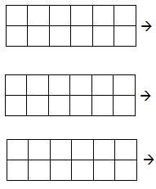

Azules →

Rojos →

Blancos →

4. Escribe las siguientes fracciones o colorea los gráficos. Luego, compáralas utilizando los signos <, = o >. 1
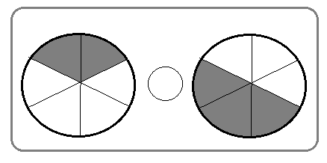
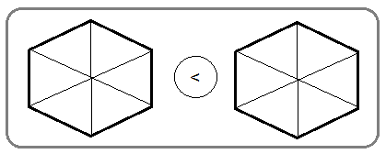
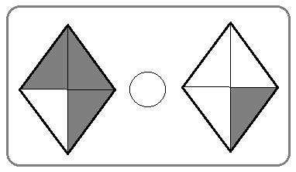

→

→

→

Evaluación Segundo trimestre

Nombre: _______________________________________ Curso: ______ Fecha: ________

5. Completa los números que faltan o colorea el gráfico.
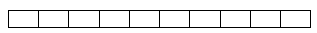

……..décimas = = 0,4
10

8 décimas = = ………..

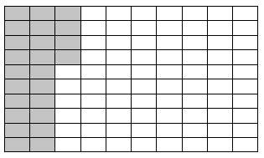

……… centésimas = = 0,24
100
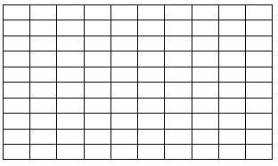

37 centésimas = = ……….

Evaluación segundo trimestre

Nombre: _______________________________________ Curso: ______ Fecha: ________

6. Completa la siguiente tabla.

Número decimal | Se lee
2,45
 | Veinticinco unidades y ocho décimas
13,6
 | Trescientas cinco unidades y veintitrés centésimas

7. En una encuesta sobre el deporte favorito entre 10 niños y niñas; han elegido tenis; 0,2 han elegido natación, y el resto han elegido baloncesto.
- Colorea el gráfico utilizando los datos anteriores: de color verde el tenis, de color amarillo la natación y de color rojo el baloncesto.
- Indica en forma de fracción y en número decimal los niños y niñas que han elegido baloncesto.

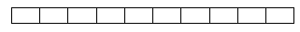

Evaluación segundo trimestre

Nombre: _______________________________________ Curso: ______ Fecha: ________

8. Compara los siguientes números con los signos <, = o >. Luego completa la tabla ordenando los números de menor a mayor.

12,40
21,20
4,84
21,34
12,02
7,55

6,54

6,87

4,84 |  | 6,87 |  |  |  |  | 21,34

9. Escribe los siguientes números en la tabla ordenándolos de menor a mayor.

0,9

0,5

0,6

Evaluación segundo trimestre

Nombre: _______________________________________ Curso: ______ Fecha: ________

10. Coloca en vertical y calcula el resultado de las siguientes operaciones.

56,34 + 4,45
89,3 – 23,55
456,8 + 34,88

59,12 × 6
231,1 – 45,37
67,34 × 7

11. Completa cada igualdad con la equivalencia que se indica.

• 5 m = ………… cm  …….. m = 20 dm
- 16 m = ………… mm  …….. m = 3 400 cm
- 12 km = ………… dam  …….. km = 9 000 hm
- 2 km = ………… hm  …….. km = 7 200 dam

Evaluación segundo trimestre

Nombre: _______________________________________ Curso: ______ Fecha: ________

12. Completa la expresión compleja de las siguientes medidas.

- 234 m = ….. hm y …….. m  567 dam = …….. km y …….. dam

- 24 cm = ….. dm y …….. cm  4 437 dm = …….. hm y …….. dm

Une las medidas expresadas en forma compleja con la medida expresada en forma simple.

12 m y 6 dm
8 152 mm
 

4 km 11 dam
126 dm
 

8 m 152 mm
411 dam
 

13. Mide el largo de la pizarra de clase con una regla y anota el resultado. Mídela ahora con una cinta métrica. Después, contesta las siguientes preguntas.
- ¿Cuántos centímetros mide? __________________________________________
- ¿Has obtenido la misma medida en las dos mediciones? ____________________
- ¿Con qué instrumento de medición te resultó más fácil medir? ________________

Une con flechas.

Lápiz
Largo de la habitación
Largo del coche
Ancho del libro


Regla
Cinta métrica
 

 



Evaluación segundo trimestre

Nombre: _______________________________________ Curso: ______ Fecha: ________

14. Observa y responde.
- ¿Cuánto crees que mide el ancho de tu cuaderno? ________________________
- ¿Qué instrumento utilizarías para medirlo? _______________________________
- ¿En qué unidad expresarías la medida? _________________________________
- Mídelo y calcula la diferencia con la cantidad que creías que medía ___________

15. Ricardo hizo una marcha por la montaña en las siguientes etapas.
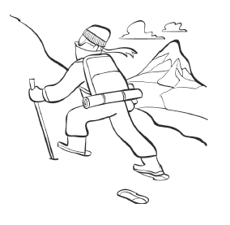
1.º  2 085 m
2.º  3 167 m
3.º  1 845 m

¿Cuántos metros recorrió en total Ricardo? Expresa en kilómetros y metros la distancia total recorrida.

Evaluación segundo trimestre

Nombre: _______________________________________ Curso: ______ Fecha: ________

16. Completa cada igualdad con la equivalencia que se indica.

5 l = ………… dl = ………… cl = ………… ml
23 l = ………… dl = ………… cl = ………… ml
12 l = ………… dl = ………… cl = ………… ml

Une con flechas cada garrafa de aceite con su capacidad en centilitros.
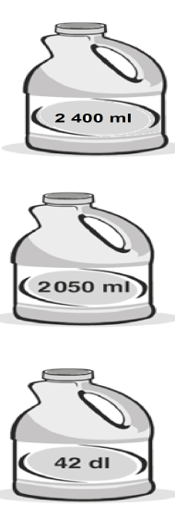
420 cl
 

240 cl
 

205 cl
 

17. Une las medidas expresadas en forma compleja con la medida expresada en forma simple.

3 dal 11 dl
8 089 l
 

8 kl 89 l
5 089 cl
 

5 dal 89 cl
311 dl
 

Evaluación segundo trimestre

Nombre: _______________________________________ Curso: ______ Fecha: ________

18. Elige el recipiente más apropiado para realizar las mediciones y une con flechas.

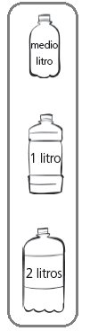

3 000 ml
- 

15 dl



6 000 ml


2 500 ml
- 

19. Observa y responde.
- ¿Qué cantidad de agua crees que cabe en una bañera? ____________________
- ¿En qué unidad expresarías la medida? _________________________________
- ¿Qué cantidad de agua crees que cabe en un vaso? _______________________
- ¿En qué unidad expresarías la medida? _________________________________

Evaluación segundo trimestre

Nombre: _______________________________________ Curso: ______ Fecha: ________

20. Une las medidas de capacidad que indican la misma cantidad.

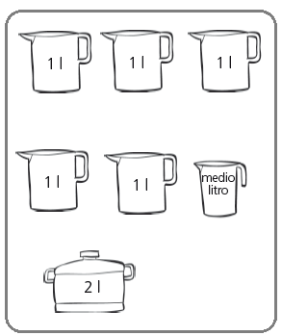
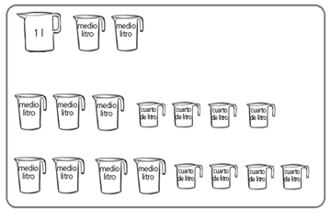

 

 

 

Contesta a las siguientes cuestiones.

- ¿Cuántas botellas de medio litro se pueden llenar con la olla de 2 litros? ______________________________________________________________

- ¿Cuántas botellas de un cuarto de litro se pueden llenar con la olla de dos litros?__________________________________________________________

21. Laura utiliza para regar sus plantas 6 regaderas de medio litro y Pedro utiliza 8 botellas de un cuarto de litro. ¿Quién emplea más agua para regar las plantas?

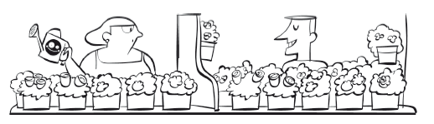

Evaluación segundo trimestre

Nombre: _______________________________________ Curso: ______ Fecha: ________

22. Colorea con rojo las cantidades mayores a 1 kilo y con verde las menores, y después une con flechas.
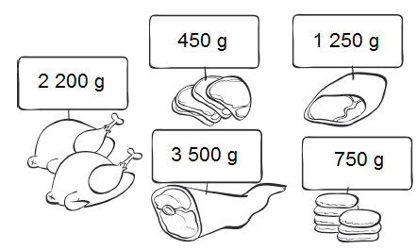

2 000 g
8 kilos
- 
8 000 g
2 kilos
25 000 g
41 000 g
- 
41 kilos
- 
25 kilos
- 

23. Une las medidas expresadas en forma compleja con la medida expresada en forma simple.

3 kg 534 g
5 123 g
 

9 kg 22 g
9 022 g
 

5 kg 123 g
3 534 g
 

Completa con la expresión compleja las siguientes medidas.

- 4 586 g = …..... kg y …….. g  5 678 g = …….. kg y …….. g
Evaluación segundo trimestre

Nombre: _______________________________________ Curso: ______ Fecha: ________

24. Con ayuda una balanza haz las siguientes mediciones.
Completa con las palabras más o menos.
- Mi peso …............ de 1 kg.
- Un lápiz ................. de 1 kg.
- La mochila llena …….…...... de 1 kg.
- Una goma de borrar …….…… de 1 kg.

25. Estima la masa y después une con flechas la unidad que elegirías para medir.

Masa estimada
Lápiz
Cuaderno
Sandía
Mi peso

Un lápiz
Un cuaderno
Una sandía
Mi peso


Gramo
Kilogramo
 

 



Evaluación segundo trimestre

Nombre: _______________________________________ Curso: ______ Fecha: ________

26. Dibuja la menor cantidad de pesas necesarias.

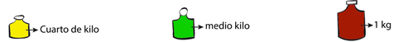

750 g
→

1 500 g
→

2 500 g
→

3 250 g
→

27. Matías ha pescado 220 kilogramos de boquerones que quiere envasar en cajas de cuarto de kilo. ¿Cuántas cajas de boquerones preparará?

